Le Stylisme ongulaire

C'est une des professions les plus créatives dans le domaine de la beauté. C’est une activité d'avenir en pleine expansion qui permet avec un investissement de départ modeste d'obtenir une bonne rentabilité rapidement. Cependant, ce métier nécessite beaucoup de pratique et d’investissement personnel, la clientèle étant plus que jamais à la recherche de techniciennes compétentes et innovantes. Pour satisfaire cette demande, une excellente formation est donc indispensable afin de vous permettre de vous imposer et perdurer dans cette activité. Votre réussite professionnelle et financière dépendra d’une formation de base optimale et du perfectionnement constant de vos aptitudes.

Les formations

-Module : Formation perfectionnement
Gel UV couleur et french, vernis semi permanents, nail art, remplissage, chablon, capsules, dépose de gel
Théorie et pratique sur 5jours soit 30h
Cette formation est idéale pour les personnes qui ont déjà une base en manucure. Elle vous permettra de vous perfectionner dans d'autres techniques.
TARIF:
583€ HT soit 850€ TTC
Module: Formation perfectionnement

OBJECTIFS :
Compréhension totale de l’utilisation de notre gamme de produits.
Acquisition de la méthode de pose de gel uv permanent, que ce soit en couleur ou en french.
Être autonome et compétente pour travailler seule ou en institut en tant que styliste ongulaire confirmée .
Obtention du certificat de stage personnalisé, par la réussite du test d’aptitude, sur la dernière modèle de la journée.
MOYENS PEDAGOGIQUES :
Pendant le stage, mise à disposition des produits, du matériel avec un kit de départ et de modèles afin d’apprendre dans les meilleures conditions.

1er jour

-Accueil des stagiaires et présentation générale de la formation
-Présentation des produits et descriptif du matériel nécessaires
-Manucure l'après-midi entre stagiaires et pose de capsules gel french

2ème jour
-Mise en pratique sur modèle le matin et l'après-midi

3ème jour
-Pose de chablon et capsules spécifiques
-Technique de remplissage
-Entraînement sur modèle l'après-midi
4ème jour
-Pose de vernis semi-permanent french et couleur
-Nail art au vernis, paillettes, strass, foil…
-Modèle l’après-midi

5ème jour
-Mise à l'épreuve pour l’obtention du certificat sur modèle
-Réponses aux questions
-Conseil développement de l'activité
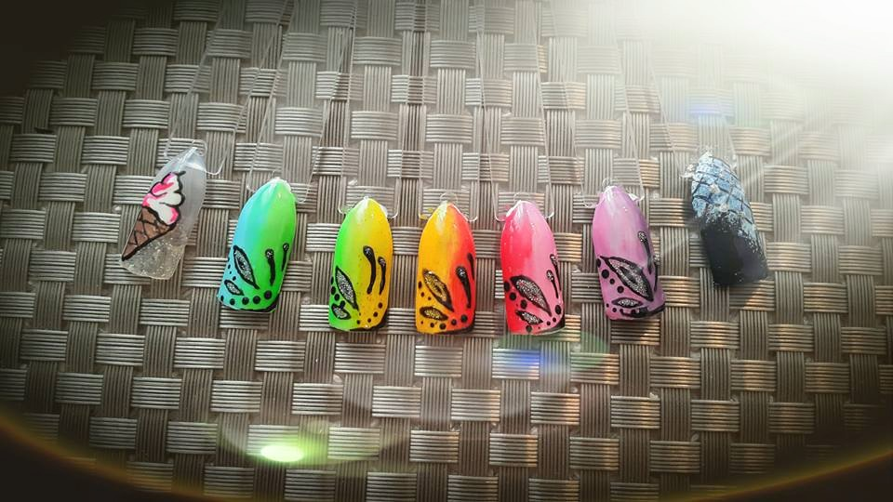

Formation Stylisme Ongulaire

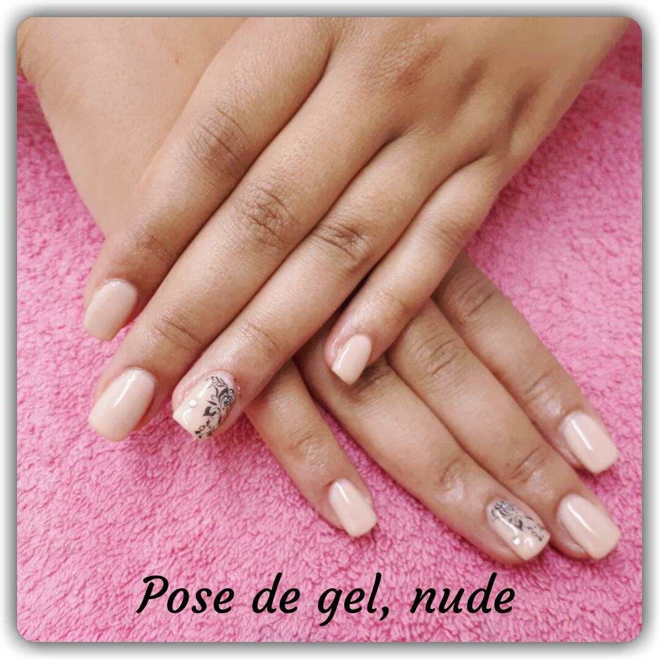

Formatrice : Mlle Scherrer Ophélia
1821, avenue du quartier neuf 40390 St Martin de Seignanx
Site : beautyful-beauté.com
Tèl : 06.50.65.25.39
N° siret : 79536771300026

